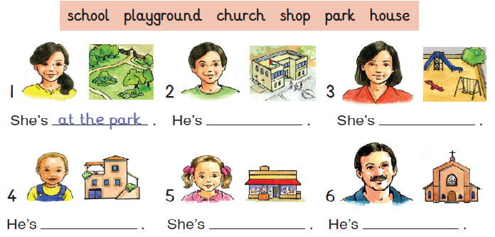

**Nazlat Issa Basic Boys' School**

[**Second Grade**](https://www.wepal.net/library/?app=content.list&level=2&semester=1&subject=5&type=2&submit=submit)

**First Semester**

**Hand writing**

**Prepared by**

**Teacher: Akram Younis**

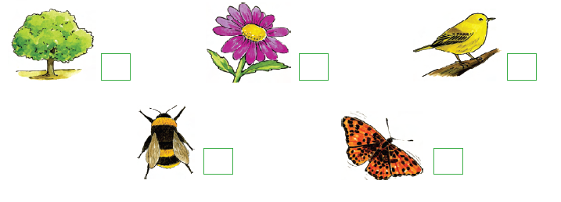

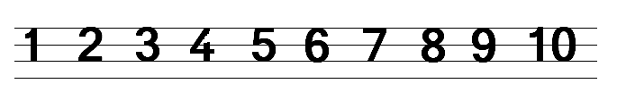

____________________________________________________________________________________________________________________________________________________________________________________________________________________________________________________________________________________

____________________________________________________________________________________________________________________________________________________________________________________________________________________________________________________________________________________

____________________________________________________________________________________________________________________________________________________________________________________________________________________________________________________________________________________

____________________________________________________________________________________________________________________________________________________________________________________________________________________________________________________________________________________

____________________________________________________________________________________________________________________________________________________________________________________________________________________________________________________________________________________

___________________________________________________________________________________________________________________________________________________________________________________________________________________________________________________________________________________

 

U—1

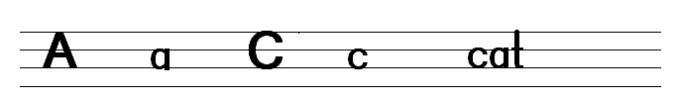.

ــــــــــــــــــــــــــــــــــــــــــــــــــــــــــــــــــــــــــــــــــــــــــــــــــــــــــــــــــــــــــــــــــــــــــــــــــــــــــــــــــــــــــــــــــــــــــــــــــــــــــــــــــــــــــــــــــــــــــــــــــــــــــــــــــــــــــــــــــــــــــــــــــــــــــــــــــــــــــــــــــــــــــــــــــــــــــــــــــــــــــــــــــــــــــــــــــــــــــــــــــــــــــــــــــــــــــــــــــــــــــــــــــــــــــــــــــــــــــــــــــــــــــــــــــــــــــــــــــــــــــــــــــــــــــــــــــــــــــــــــــــــــــــــــــــــــــــــــــــــــــــــــــــــــــــــــــــــــــــــــــــــــــــــــــــــــــــ.

ــــــــــــــــــــــــــــــــــــــــــــــــــــــــــــــــــــــــــــــــــــــــــــــــــــــــــــــــــــــــــــــــــــــــــــــــــــــــــــــــــــــــــــــــــــــــــــــــــــــــــــــــــــــــــــــــــــــــــــــــــــــــــــــــــــــــــــــــــــــــــــــــــــــــــــــــــــــــــــــــــــــــــــــــــــــــــــــــــــــــــــــــــــــــــــــــــــــــــــــــــــــــــــــــــــــــــــــــــــــــــــــــــــــــــــــــــــــــــــــــــــــــــــــــــــــــــــــــــــــــــــــــــــــــــــــــــــــــــــــــــــــــــــــــــــــــــــــــــــــــــــــــــــــــــــــــــــــــــــــــــــــــــــــــــــــــــــ.

ــــــــــــــــــــــــــــــــــــــــــــــــــــــــــــــــــــــــــــــــــــــــــــــــــــــــــــــــــــــــــــــــــــــــــــــــــــــــــــــــــــــــــــــــــــــــــــــــــــــــــــــــــــــــــــــــــــــــــــــــــــــــــــــــــــــــــــــــــــــــــــــــــــــــــــــــــــــــــــــــــــــــــــــــــــــــــــــــــــــــــــــــــــــــــــــــــــــــــــــــــــــــــــــــــــــــــــــــــــــــــــــــــــــــــــــــــــــــــــــــــــــــــــــــــــــــــــــــــــــــــــــــــــــــــــــــــــــــــــــــــــــــــــــــــــــــــــــــــــــــــــــــــــــــــــــــــــــــــــــــــــــــــــــــــــــــــــ.

ــــــــــــــــــــــــــــــــــــــــــــــــــــــــــــــــــــــــــــــــــــــــــــــــــــــــــــــــــــــــــــــــــــــــــــــــــــــــــــــــــــــــــــــــــــــــــــــــــــــــــــــــــــــــــــــــــــــــــــــــــــــــــــــــــــــــــــــــــــــــــــــــــــــــــــــــــــــــــــــــــــــــــــــــــــــــــــــــــــــــــــــــــــــــــــــــــــــــــــــــــــــــــــــــــــــــــــــــــــــــــــــــــــــــــــــــــــــــــــــــــــــــــــــــــــــــــــــــــــــــــــــــــــــــــــــــــــــــــــــــــــــــــــــــــــــــــــــــــــــــــــــــــــــــــــــــــــــــــــــــــــــــــــــــــــــــــــ.

ــــــــــــــــــــــــــــــــــــــــــــــــــــــــــــــــــــــــــــــــــــــــــــــــــــــــــــــــــــــــــــــــــــــــــــــــــــــــــــــــــــــــــــــــــــــــــــــــــــــــــــــــــــــــــــــــــــــــــــــــــــــــــــــــــــــــــــــــــــــــــــــــــــــــــــــــــــــــــــــــــــــــــــــــــــــــــــــــــــــــــــــــــــــــــــــــــــــــــــــــــــــــــــــــــــــــــــــــــــــــــــــــــــــــــــــــــــــــــــــــــــــــــــــــــــــــــــــــــــــــــــــــــــــــــــــــــــــــــــــــــــــــــــــــــــــــــــــــــــــــــــــــــــــــــــــــــــــــــــــــــــــــــــــــــــــــــــ..

U-2

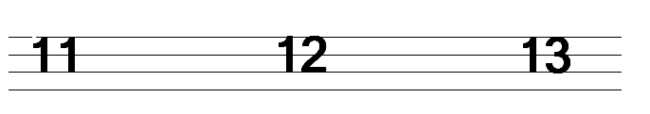

____________________________________________________________________________________________________________________________________________________________________________________________________________________________________________________________________________________

____________________________________________________________________________________________________________________________________________________________________________________________________________________________________________________________________________________

____________________________________________________________________________________________________________________________________________________________________________________________________________________________________________________________________________________

____________________________________________________________________________________________________________________________________________________________________________________________________________________________________________________________________________________

____________________________________________________________________________________________________________________________________________________________________________________________________________________________________________________________________________________

____________________________________________________________________________________________________________________________________________________________________________________________________________________________________________________________________________________

U—2 [](https://www.wepal.net/library/?app=content.list&level=2&semester=1&subject=5&type=2&submit=submit) 

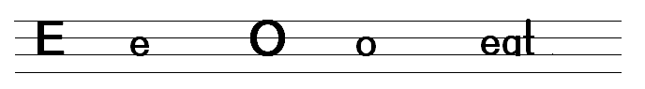.

ــــــــــــــــــــــــــــــــــــــــــــــــــــــــــــــــــــــــــــــــــــــــــــــــــــــــــــــــــــــــــــــــــــــــــــــــــــــــــــــــــــــــــــــــــــــــــــــــــــــــــــــــــــــــــــــــــــــــــــــــــــــــــــــــــــــــــــــــــــــــــــــــــــــــــــــــــــــــــــــــــــــــــــــــــــــــــــــــــــــــــــــــــــــــــــــــــــــــــــــــــــــــــــــــــــــــــــــــــــــــــــــــــــــــــــــــــــــــــــــــــــــــــــــــــــــــــــــــــــــــــــــــــــــــــــــــــــــــــــــــــــــــــــــــــــــــــــــــــــــــــــــــــــــــــــــــــــــــــــــــــــــــــــــــــــــــــــ.

ــــــــــــــــــــــــــــــــــــــــــــــــــــــــــــــــــــــــــــــــــــــــــــــــــــــــــــــــــــــــــــــــــــــــــــــــــــــــــــــــــــــــــــــــــــــــــــــــــــــــــــــــــــــــــــــــــــــــــــــــــــــــــــــــــــــــــــــــــــــــــــــــــــــــــــــــــــــــــــــــــــــــــــــــــــــــــــــــــــــــــــــــــــــــــــــــــــــــــــــــــــــــــــــــــــــــــــــــــــــــــــــــــــــــــــــــــــــــــــــــــــــــــــــــــــــــــــــــــــــــــــــــــــــــــــــــــــــــــــــــــــــــــــــــــــــــــــــــــــــــــــــــــــــــــــــــــــــــــــــــــــــــــــــــــــــــــــ.

ــــــــــــــــــــــــــــــــــــــــــــــــــــــــــــــــــــــــــــــــــــــــــــــــــــــــــــــــــــــــــــــــــــــــــــــــــــــــــــــــــــــــــــــــــــــــــــــــــــــــــــــــــــــــــــــــــــــــــــــــــــــــــــــــــــــــــــــــــــــــــــــــــــــــــــــــــــــــــــــــــــــــــــــــــــــــــــــــــــــــــــــــــــــــــــــــــــــــــــــــــــــــــــــــــــــــــــــــــــــــــــــــــــــــــــــــــــــــــــــــــــــــــــــــــــــــــــــــــــــــــــــــــــــــــــــــــــــــــــــــــــــــــــــــــــــــــــــــــــــــــــــــــــــــــــــــــــــــــــــــــــــــــــــــــــــــــــ.

ــــــــــــــــــــــــــــــــــــــــــــــــــــــــــــــــــــــــــــــــــــــــــــــــــــــــــــــــــــــــــــــــــــــــــــــــــــــــــــــــــــــــــــــــــــــــــــــــــــــــــــــــــــــــــــــــــــــــــــــــــــــــــــــــــــــــــــــــــــــــــــــــــــــــــــــــــــــــــــــــــــــــــــــــــــــــــــــــــــــــــــــــــــــــــــــــــــــــــــــــــــــــــــــــــــــــــــــــــــــــــــــــــــــــــــــــــــــــــــــــــــــــــــــــــــــــــــــــــــــــــــــــــــــــــــــــــــــــــــــــــــــــــــــــــــــــــــــــــــــــــــــــــــــــــــــــــــــــــــــــــــــــــــــــــــــــــــ.

ــــــــــــــــــــــــــــــــــــــــــــــــــــــــــــــــــــــــــــــــــــــــــــــــــــــــــــــــــــــــــــــــــــــــــــــــــــــــــــــــــــــــــــــــــــــــــــــــــــــــــــــــــــــــــــــــــــــــــــــــــــــــــــــــــــــــــــــــــــــــــــــــــــــــــــــــــــــــــــــــــــــــــــــــــــــــــــــــــــــــــــــــــــــــــــــــــــــــــــــــــــــــــــــــــــــــــــــــــــــــــــــــــــــــــــــــــــــــــــــــــــــــــــــــــــــــــــــــــــــــــــــــــــــــــــــــــــــــــــــــــــــــــــــــــــــــــــــــــــــــــــــــــــــــــــــــــــــــــــــــــــــــــــــــــــــــــــ

.

ــــــــــــــــــــــــــــــــــــــــــــــــــــــــــــــــــــــــــــــــــــــــــــــــــــــــــــــــــــــــــــــــــــــــــــــــــــــــــــــــــــــــــــــــــــــــــــــــــــــــــــــــــــــــــــــــــــــــــــــــــــــــــــــــــــــــــــــــــــــــــــــــــــــــــــــــــــــــــــــــــــــــــــــــــــــــــــــــــــــــــــــــــــــــــــــــــــــــــــــــــــــــــــــــــــــــــــــــــــــــــــــــــــــــــــــــــــــــــــــــــــــــــــــــــــــــــــــــــــــــــــــــــــــــــــــــــــــــــــــــــــــــــــــــــــــــــــــــــــــــــــــــــــــــــــــــــــــــــــــــــــــــــــــــــــــــــــ.

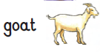 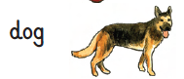

U—3

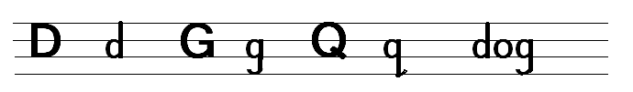

ــــــــــــــــــــــــــــــــــــــــــــــــــــــــــــــــــــــــــــــــــــــــــــــــــــــــــــــــــــــــــــــــــــــــــــــــــــــــــــــــــــــــــــــــــــــــــــــــــــــــــــــــــــــــــــــــــــــــــــــــــــــــــــــــــــــــــــــــــــــــــــــــــــــــــــــــــــــــــــــــــــــــــــــــــــــــــــــــــــــــــــــــــــــــــــــــــــــــــــــــــــــــــــــــــــــــــــــــــــــــــــــــــــــــــــــــــــــــــــــــــــــــــــــــــــــــــــــــــــــــــــــــــــــــــــــــــــــــــــــــــــــــــــــــــــــــــــــــــــــــــــــــــــــــــــــــــــــــــــــــــــــــــــــــــــــــــــ.

ــــــــــــــــــــــــــــــــــــــــــــــــــــــــــــــــــــــــــــــــــــــــــــــــــــــــــــــــــــــــــــــــــــــــــــــــــــــــــــــــــــــــــــــــــــــــــــــــــــــــــــــــــــــــــــــــــــــــــــــــــــــــــــــــــــــــــــــــــــــــــــــــــــــــــــــــــــــــــــــــــــــــــــــــــــــــــــــــــــــــــــــــــــــــــــــــــــــــــــــــــــــــــــــــــــــــــــــــــــــــــــــــــــــــــــــــــــــــــــــــــــــــــــــــــــــــــــــــــــــــــــــــــــــــــــــــــــــــــــــــــــــــــــــــــــــــــــــــــــــــــــــــــــــــــــــــــــــــــــــــــــــــــــــــــــــــــــ.

ــــــــــــــــــــــــــــــــــــــــــــــــــــــــــــــــــــــــــــــــــــــــــــــــــــــــــــــــــــــــــــــــــــــــــــــــــــــــــــــــــــــــــــــــــــــــــــــــــــــــــــــــــــــــــــــــــــــــــــــــــــــــــــــــــــــــــــــــــــــــــــــــــــــــــــــــــــــــــــــــــــــــــــــــــــــــــــــــــــــــــــــــــــــــــــــــــــــــــــــــــــــــــــــــــــــــــــــــــــــــــــــــــــــــــــــــــــــــــــــــــــــــــــــــــــــــــــــــــــــــــــــــــــــــــــــــــــــــــــــــــــــــــــــــــــــــــــــــــــــــــــــــــــــــــــــــــــــــــــــــــــــــــــــــــــــــــــ.

ــــــــــــــــــــــــــــــــــــــــــــــــــــــــــــــــــــــــــــــــــــــــــــــــــــــــــــــــــــــــــــــــــــــــــــــــــــــــــــــــــــــــــــــــــــــــــــــــــــــــــــــــــــــــــــــــــــــــــــــــــــــــــــــــــــــــــــــــــــــــــــــــــــــــــــــــــــــــــــــــــــــــــــــــــــــــــــــــــــــــــــــــــــــــــــــــــــــــــــــــــــــــــــــــــــــــــــــــــــــــــــــــــــــــــــــــــــــــــــــــــــــــــــــــــــــــــــــــــــــــــــــــــــــــــــــــــــــــــــــــــــــــــــــــــــــــــــــــــــــــــــــــــــــــــــــــــــــــــــــــــــــــــــــــــــــــــــ.

ــــــــــــــــــــــــــــــــــــــــــــــــــــــــــــــــــــــــــــــــــــــــــــــــــــــــــــــــــــــــــــــــــــــــــــــــــــــــــــــــــــــــــــــــــــــــــــــــــــــــــــــــــــــــــــــــــــــــــــــــــــــــــــــــــــــــــــــــــــــــــــــــــــــــــــــــــــــــــــــــــــــــــــــــــــــــــــــــــــــــــــــــــــــــــــــــــــــــــــــــــــــــــــــــــــــــــــــــــــــــــــــــــــــــــــــــــــــــــــــــــــــــــــــــــــــــــــــــــــــــــــــــــــــــــــــــــــــــــــــــــــــــــــــــــــــــــــــــــــــــــــــــــــــــــــــــــــــــــــــــــــــــــــــــــــــــــــ.

ــــــــــــــــــــــــــــــــــــــــــــــــــــــــــــــــــــــــــــــــــــــــــــــــــــــــــــــــــــــــــــــــــــــــــــــــــــــــــــــــــــــــــــــــــــــــــــــــــــــــــــــــــــــــــــــــــــــــــــــــــــــــــــــــــــــــــــــــــــــــــــــــــــــــــــــــــــــــــــــــــــــــــــــــــــــــــــــــــــــــــــــــــــــــــــــــــــــــــــــــــــــــــــــــــــــــــــــــــــــــــــــــــــــــــــــــــــــــــــــــــــــــــــــــــــــــــــــــــــــــــــــــــــــــــــــــــــــــــــــــــــــــــــــــــــــــــــــــــــــــــــــــــــــــــــــــــــــــــــــــــــــــــــــــــــــــــــ.

 U—4 

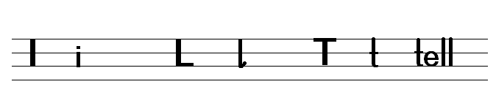.

ــــــــــــــــــــــــــــــــــــــــــــــــــــــــــــــــــــــــــــــــــــــــــــــــــــــــــــــــــــــــــــــــــــــــــــــــــــــــــــــــــــــــــــــــــــــــــــــــــــــــــــــــــــــــــــــــــــــــــــــــــــــــــــــــــــــــــــــــــــــــــــــــــــــــــــــــــــــــــــــــــــــــــــــــــــــــــــــــــــــــــــــــــــــــــــــــــــــــــــــــــــــــــــــــــــــــــــــــــــــــــــــــــــــــــــــــــــــــــــــــــــــــــــــــــــــــــــــــــــــــــــــــــــــــــــــــــــــــــــــــــــــــــــــــــــــــــــــــــــــــــــــــــــــــــــــــــــــــــــــــــــــــــــــــــــــــــــ.

ــــــــــــــــــــــــــــــــــــــــــــــــــــــــــــــــــــــــــــــــــــــــــــــــــــــــــــــــــــــــــــــــــــــــــــــــــــــــــــــــــــــــــــــــــــــــــــــــــــــــــــــــــــــــــــــــــــــــــــــــــــــــــــــــــــــــــــــــــــــــــــــــــــــــــــــــــــــــــــــــــــــــــــــــــــــــــــــــــــــــــــــــــــــــــــــــــــــــــــــــــــــــــــــــــــــــــــــــــــــــــــــــــــــــــــــــــــــــــــــــــــــــــــــــــــــــــــــــــــــــــــــــــــــــــــــــــــــــــــــــــــــــــــــــــــــــــــــــــــــــــــــــــــــــــــــــــــــــــــــــــــــــــــــــــــــــــــ.

ــــــــــــــــــــــــــــــــــــــــــــــــــــــــــــــــــــــــــــــــــــــــــــــــــــــــــــــــــــــــــــــــــــــــــــــــــــــــــــــــــــــــــــــــــــــــــــــــــــــــــــــــــــــــــــــــــــــــــــــــــــــــــــــــــــــــــــــــــــــــــــــــــــــــــــــــــــــــــــــــــــــــــــــــــــــــــــــــــــــــــــــــــــــــــــــــــــــــــــــــــــــــــــــــــــــــــــــــــــــــــــــــــــــــــــــــــــــــــــــــــــــــــــــــــــــــــــــــــــــــــــــــــــــــــــــــــــــــــــــــــــــــــــــــــــــــــــــــــــــــــــــــــــــــــــــــــــــــــــــــــــــــــــــــــــــــــــ.

ــــــــــــــــــــــــــــــــــــــــــــــــــــــــــــــــــــــــــــــــــــــــــــــــــــــــــــــــــــــــــــــــــــــــــــــــــــــــــــــــــــــــــــــــــــــــــــــــــــــــــــــــــــــــــــــــــــــــــــــــــــــــــــــــــــــــــــــــــــــــــــــــــــــــــــــــــــــــــــــــــــــــــــــــــــــــــــــــــــــــــــــــــــــــــــــــــــــــــــــــــــــــــــــــــــــــــــــــــــــــــــــــــــــــــــــــــــــــــــــــــــــــــــــــــــــــــــــــــــــــــــــــــــــــــــــــــــــــــــــــــــــــــــــــــــــــــــــــــــــــــــــــــــــــــــــــــــــــــــــــــــــــــــــــــــــــــــ.

ــــــــــــــــــــــــــــــــــــــــــــــــــــــــــــــــــــــــــــــــــــــــــــــــــــــــــــــــــــــــــــــــــــــــــــــــــــــــــــــــــــــــــــــــــــــــــــــــــــــــــــــــــــــــــــــــــــــــــــــــــــــــــــــــــــــــــــــــــــــــــــــــــــــــــــــــــــــــــــــــــــــــــــــــــــــــــــــــــــــــــــــــــــــــــــــــــــــــــــــــــــــــــــــــــــــــــــــــــــــــــــــــــــــــــــــــــــــــــــــــــــــــــــــــــــــــــــــــــــــــــــــــــــــــــــــــــــــــــــــــــــــــــــــــــــــــــــــــــــــــــــــــــــــــــــــــــــــــــــــــــــــــــــــــــــــــــــ

ــــــــــــــــــــــــــــــــــــــــــــــــــــــــــــــــــــــــــــــــــــــــــــــــــــــــــــــــــــــــــــــــــــــــــــــــــــــــــــــــــــــــــــــــــــــــــــــــــــــــــــــــــــــــــــــــــــــــــــــــــــــــــــــــــــــــــــــــــــــــــــــــــــــــــــــــــــــــــــــــــــــــــــــــــــــــــــــــــــــــــــــــــــــــــــــــــــــــــــــــــــــــــــــــــــــــــــــــــــــــــــــــــــــــــــــــــــــــــــــــــــــــــــــــــــــــــــــــــــــــــــــــــــــــــــــــــــــــــــــــــــــــــــــــــــــــــــــــــــــــــــــــــــــــــــــــــــــــــــــــــــــــــــــــــــــــــــ.

[](https://www.wepal.net/library/?app=content.list&level=2&semester=1&subject=5&type=2&submit=submit) U—5 

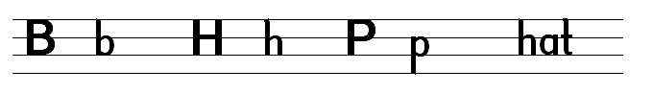.

ــــــــــــــــــــــــــــــــــــــــــــــــــــــــــــــــــــــــــــــــــــــــــــــــــــــــــــــــــــــــــــــــــــــــــــــــــــــــــــــــــــــــــــــــــــــــــــــــــــــــــــــــــــــــــــــــــــــــــــــــــــــــــــــــــــــــــــــــــــــــــــــــــــــــــــــــــــــــــــــــــــــــــــــــــــــــــــــــــــــــــــــــــــــــــــــــــــــــــــــــــــــــــــــــــــــــــــــــــــــــــــــــــــــــــــــــــــــــــــــــــــــــــــــــــــــــــــــــــــــــــــــــــــــــــــــــــــــــــــــــــــــــــــــــــــــــــــــــــــــــــــــــــــــــــــــــــــــــــــــــــــــــــــــــــــــــــــ.

ــــــــــــــــــــــــــــــــــــــــــــــــــــــــــــــــــــــــــــــــــــــــــــــــــــــــــــــــــــــــــــــــــــــــــــــــــــــــــــــــــــــــــــــــــــــــــــــــــــــــــــــــــــــــــــــــــــــــــــــــــــــــــــــــــــــــــــــــــــــــــــــــــــــــــــــــــــــــــــــــــــــــــــــــــــــــــــــــــــــــــــــــــــــــــــــــــــــــــــــــــــــــــــــــــــــــــــــــــــــــــــــــــــــــــــــــــــــــــــــــــــــــــــــــــــــــــــــــــــــــــــــــــــــــــــــــــــــــــــــــــــــــــــــــــــــــــــــــــــــــــــــــــــــــــــــــــــــــــــــــــــــــــــــــــــــــــــ.

ــــــــــــــــــــــــــــــــــــــــــــــــــــــــــــــــــــــــــــــــــــــــــــــــــــــــــــــــــــــــــــــــــــــــــــــــــــــــــــــــــــــــــــــــــــــــــــــــــــــــــــــــــــــــــــــــــــــــــــــــــــــــــــــــــــــــــــــــــــــــــــــــــــــــــــــــــــــــــــــــــــــــــــــــــــــــــــــــــــــــــــــــــــــــــــــــــــــــــــــــــــــــــــــــــــــــــــــــــــــــــــــــــــــــــــــــــــــــــــــــــــــــــــــــــــــــــــــــــــــــــــــــــــــــــــــــــــــــــــــــــــــــــــــــــــــــــــــــــــــــــــــــــــــــــــــــــــــــــــــــــــــــــــــــــــــــــــ.

ــــــــــــــــــــــــــــــــــــــــــــــــــــــــــــــــــــــــــــــــــــــــــــــــــــــــــــــــــــــــــــــــــــــــــــــــــــــــــــــــــــــــــــــــــــــــــــــــــــــــــــــــــــــــــــــــــــــــــــــــــــــــــــــــــــــــــــــــــــــــــــــــــــــــــــــــــــــــــــــــــــــــــــــــــــــــــــــــــــــــــــــــــــــــــــــــــــــــــــــــــــــــــــــــــــــــــــــــــــــــــــــــــــــــــــــــــــــــــــــــــــــــــــــــــــــــــــــــــــــــــــــــــــــــــــــــــــــــــــــــــــــــــــــــــــــــــــــــــــــــــــــــــــــــــــــــــــــــــــــــــــــــــــــــــــــــــــ.

ــــــــــــــــــــــــــــــــــــــــــــــــــــــــــــــــــــــــــــــــــــــــــــــــــــــــــــــــــــــــــــــــــــــــــــــــــــــــــــــــــــــــــــــــــــــــــــــــــــــــــــــــــــــــــــــــــــــــــــــــــــــــــــــــــــــــــــــــــــــــــــــــــــــــــــــــــــــــــــــــــــــــــــــــــــــــــــــــــــــــــــــــــــــــــــــــــــــــــــــــــــــــــــــــــــــــــــــــــــــــــــــــــــــــــــــــــــــــــــــــــــــــــــــــــــــــــــــــــــــــــــــــــــــــــــــــــــــــــــــــــــــــــــــــــــــــــــــــــــــــــــــــــــــــــــــــــــــــــــــــــــــــــــــــــــــــــــ.

ــــــــــــــــــــــــــــــــــــــــــــــــــــــــــــــــــــــــــــــــــــــــــــــــــــــــــــــــــــــــــــــــــــــــــــــــــــــــــــــــــــــــــــــــــــــــــــــــــــــــــــــــــــــــــــــــــــــــــــــــــــــــــــــــــــــــــــــــــــــــــــــــــــــــــــــــــــــــــــــــــــــــــــــــــــــــــــــــــــــــــــــــــــــــــــــــــــــــــــــــــــــــــــــــــــــــــــــــــــــــــــــــــــــــــــــــــــــــــــــــــــــــــــــــــــــــــــــــــــــــــــــــــــــــــــــــــــــــــــــــــــــــــــــــــــــــــــــــــــــــــــــــــــــــــــــــــــــــــــــــــــــــــــــــــــــــــــ.

 U—6 

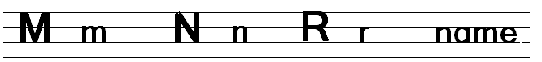.

ــــــــــــــــــــــــــــــــــــــــــــــــــــــــــــــــــــــــــــــــــــــــــــــــــــــــــــــــــــــــــــــــــــــــــــــــــــــــــــــــــــــــــــــــــــــــــــــــــــــــــــــــــــــــــــــــــــــــــــــــــــــــــــــــــــــــــــــــــــــــــــــــــــــــــــــــــــــــــــــــــــــــــــــــــــــــــــــــــــــــــــــــــــــــــــــــــــــــــــــــــــــــــــــــــــــــــــــــــــــــــــــــــــــــــــــــــــــــــــــــــــــــــــــــــــــــــــــــــــــــــــــــــــــــــــــــــــــــــــــــــــــــــــــــــــــــــــــــــــــــــــــــــــــــــــــــــــــــــــــــــــــــــــــــــــــــــــ.

ــــــــــــــــــــــــــــــــــــــــــــــــــــــــــــــــــــــــــــــــــــــــــــــــــــــــــــــــــــــــــــــــــــــــــــــــــــــــــــــــــــــــــــــــــــــــــــــــــــــــــــــــــــــــــــــــــــــــــــــــــــــــــــــــــــــــــــــــــــــــــــــــــــــــــــــــــــــــــــــــــــــــــــــــــــــــــــــــــــــــــــــــــــــــــــــــــــــــــــــــــــــــــــــــــــــــــــــــــــــــــــــــــــــــــــــــــــــــــــــــــــــــــــــــــــــــــــــــــــــــــــــــــــــــــــــــــــــــــــــــــــــــــــــــــــــــــــــــــــــــــــــــــــــــــــــــــــــــــــــــــــــــــــــــــــــــــــ.

ــــــــــــــــــــــــــــــــــــــــــــــــــــــــــــــــــــــــــــــــــــــــــــــــــــــــــــــــــــــــــــــــــــــــــــــــــــــــــــــــــــــــــــــــــــــــــــــــــــــــــــــــــــــــــــــــــــــــــــــــــــــــــــــــــــــــــــــــــــــــــــــــــــــــــــــــــــــــــــــــــــــــــــــــــــــــــــــــــــــــــــــــــــــــــــــــــــــــــــــــــــــــــــــــــــــــــــــــــــــــــــــــــــــــــــــــــــــــــــــــــــــــــــــــــــــــــــــــــــــــــــــــــــــــــــــــــــــــــــــــــــــــــــــــــــــــــــــــــــــــــــــــــــــــــــــــــــــــــــــــــــــــــــــــــــــــــــ.

ــــــــــــــــــــــــــــــــــــــــــــــــــــــــــــــــــــــــــــــــــــــــــــــــــــــــــــــــــــــــــــــــــــــــــــــــــــــــــــــــــــــــــــــــــــــــــــــــــــــــــــــــــــــــــــــــــــــــــــــــــــــــــــــــــــــــــــــــــــــــــــــــــــــــــــــــــــــــــــــــــــــــــــــــــــــــــــــــــــــــــــــــــــــــــــــــــــــــــــــــــــــــــــــــــــــــــــــــــــــــــــــــــــــــــــــــــــــــــــــــــــــــــــــــــــــــــــــــــــــــــــــــــــــــــــــــــــــــــــــــــــــــــــــــــــــــــــــــــــــــــــــــــــــــــــــــــــــــــــــــــــــــــــــــــــــــــــ.

ـــــــــــــــــــــــــــــــــــــــــــــــــــــــــــــــــــــــــــــــــــــــــــــــــــــــــــــــــــــــــــــــــــــــــــــــــــــــــــــــــــــــــــــــــــــــــــــــــــــــــــــــــــــــــــــــــــــــــــــــــــــــــــــــــــــــــــــــــــــــــــــــــــــــــــــــــــــــــــــــــــــــــــــــــــــــــــــــــــــــــــــــــــــــــــــــــــــــــــــــــــــــــــــــــــــــــــــــــــــــــــــــــــــــــــــــــــــــــــــــــــــــــــــــــــــــــــــــــــــــــــــــــــــــــــــــــــــــــــــــــــــــــــــــــــــــــــــــــــــــــــــــــــــــــــــــــــــــــــــــــــــــــــــــــــــــــــ_ـ

U—7 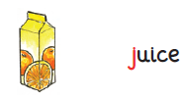

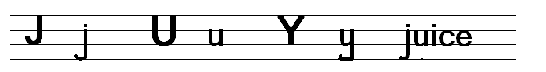.

ــــــــــــــــــــــــــــــــــــــــــــــــــــــــــــــــــــــــــــــــــــــــــــــــــــــــــــــــــــــــــــــــــــــــــــــــــــــــــــــــــــــــــــــــــــــــــــــــــــــــــــــــــــــــــــــــــــــــــــــــــــــــــــــــــــــــــــــــــــــــــــــــــــــــــــــــــــــــــــــــــــــــــــــــــــــــــــــــــــــــــــــــــــــــــــــــــــــــــــــــــــــــــــــــــــــــــــــــــــــــــــــــــــــــــــــــــــــــــــــــــــــــــــــــــــــــــــــــــــــــــــــــــــــــــــــــــــــــــــــــــــــــــــــــــــــــــــــــــــــــــــــــــــــــــــــــــــــــــــــــــــــــــــــــــــــــــــ.

ــــــــــــــــــــــــــــــــــــــــــــــــــــــــــــــــــــــــــــــــــــــــــــــــــــــــــــــــــــــــــــــــــــــــــــــــــــــــــــــــــــــــــــــــــــــــــــــــــــــــــــــــــــــــــــــــــــــــــــــــــــــــــــــــــــــــــــــــــــــــــــــــــــــــــــــــــــــــــــــــــــــــــــــــــــــــــــــــــــــــــــــــــــــــــــــــــــــــــــــــــــــــــــــــــــــــــــــــــــــــــــــــــــــــــــــــــــــــــــــــــــــــــــــــــــــــــــــــــــــــــــــــــــــــــــــــــــــــــــــــــــــــــــــــــــــــــــــــــــــــــــــــــــــــــــــــــــــــــــــــــــــــــــــــــــــــــــ.

ــــــــــــــــــــــــــــــــــــــــــــــــــــــــــــــــــــــــــــــــــــــــــــــــــــــــــــــــــــــــــــــــــــــــــــــــــــــــــــــــــــــــــــــــــــــــــــــــــــــــــــــــــــــــــــــــــــــــــــــــــــــــــــــــــــــــــــــــــــــــــــــــــــــــــــــــــــــــــــــــــــــــــــــــــــــــــــــــــــــــــــــــــــــــــــــــــــــــــــــــــــــــــــــــــــــــــــــــــــــــــــــــــــــــــــــــــــــــــــــــــــــــــــــــــــــــــــــــــــــــــــــــــــــــــــــــــــــــــــــــــــــــــــــــــــــــــــــــــــــــــــــــــــــــــــــــــــــــــــــــــــــــــــــــــــــــــــ.

ــــــــــــــــــــــــــــــــــــــــــــــــــــــــــــــــــــــــــــــــــــــــــــــــــــــــــــــــــــــــــــــــــــــــــــــــــــــــــــــــــــــــــــــــــــــــــــــــــــــــــــــــــــــــــــــــــــــــــــــــــــــــــــــــــــــــــــــــــــــــــــــــــــــــــــــــــــــــــــــــــــــــــــــــــــــــــــــــــــــــــــــــــــــــــــــــــــــــــــــــــــــــــــــــــــــــــــــــــــــــــــــــــــــــــــــــــــــــــــــــــــــــــــــــــــــــــــــــــــــــــــــــــــــــــــــــــــــــــــــــــــــــــــــــــــــــــــــــــــــــــــــــــــــــــــــــــــــــــــــــــــــــــــــــــــــــــــ.

ــــــــــــــــــــــــــــــــــــــــــــــــــــــــــــــــــــــــــــــــــــــــــــــــــــــــــــــــــــــــــــــــــــــــــــــــــــــــــــــــــــــــــــــــــــــــــــــــــــــــــــــــــــــــــــــــــــــــــــــــــــــــــــــــــــــــــــــــــــــــــــــــــــــــــــــــــــــــــــــــــــــــــــــــــــــــــــــــــــــــــــــــــــــــــــــــــــــــــــــــــــــــــــــــــــــــــــــــــــــــــــــــــــــــــــــــــــــــــــــــــــــــــــــــــــــــــــــــــــــــــــــــــــــــــــــــــــــــــــــــــــــــــــــــــــــــــــــــــــــــــــــــــــــــــــــــــــــــــــــــــــــــــــــــــــــــــــ.

ــــــــــــــــــــــــــــــــــــــــــــــــــــــــــــــــــــــــــــــــــــــــــــــــــــــــــــــــــــــــــــــــــــــــــــــــــــــــــــــــــــــــــــــــــــــــــــــــــــــــــــــــــــــــــــــــــــــــــــــــــــــــــــــــــــــــــــــــــــــــــــــــــــــــــــــــــــــــــــــــــــــــــــــــــــــــــــــــــــــــــــــــــــــــــــــــــــــــــــــــــــــــــــــــــــــــــــــــــــــــــــــــــــــــــــــــــــــــــــــــــــــــــــــــــــــــــــــــــــــــــــــــــــــــــــــــــــــــــــــــــــــــــــــــــــــــــــــــــــــــــــــــــــــــــــــــــــــــــــــــــــــــــــــــــــــــــــ.

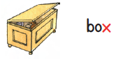 U—8 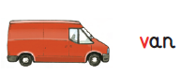

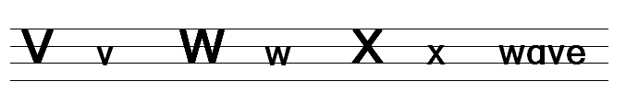.

ــــــــــــــــــــــــــــــــــــــــــــــــــــــــــــــــــــــــــــــــــــــــــــــــــــــــــــــــــــــــــــــــــــــــــــــــــــــــــــــــــــــــــــــــــــــــــــــــــــــــــــــــــــــــــــــــــــــــــــــــــــــــــــــــــــــــــــــــــــــــــــــــــــــــــــــــــــــــــــــــــــــــــــــــــــــــــــــــــــــــــــــــــــــــــــــــــــــــــــــــــــــــــــــــــــــــــــــــــــــــــــــــــــــــــــــــــــــــــــــــــــــــــــــــــــــــــــــــــــــــــــــــــــــــــــــــــــــــــــــــــــــــــــــــــــــــــــــــــــــــــــــــــــــــــــــــــــــــــــــــــــــــــــــــــــــــــــ.

ــــــــــــــــــــــــــــــــــــــــــــــــــــــــــــــــــــــــــــــــــــــــــــــــــــــــــــــــــــــــــــــــــــــــــــــــــــــــــــــــــــــــــــــــــــــــــــــــــــــــــــــــــــــــــــــــــــــــــــــــــــــــــــــــــــــــــــــــــــــــــــــــــــــــــــــــــــــــــــــــــــــــــــــــــــــــــــــــــــــــــــــــــــــــــــــــــــــــــــــــــــــــــــــــــــــــــــــــــــــــــــــــــــــــــــــــــــــــــــــــــــــــــــــــــــــــــــــــــــــــــــــــــــــــــــــــــــــــــــــــــــــــــــــــــــــــــــــــــــــــــــــــــــــــــــــــــــــــــــــــــــــــــــــــــــــــــــ.

ــــــــــــــــــــــــــــــــــــــــــــــــــــــــــــــــــــــــــــــــــــــــــــــــــــــــــــــــــــــــــــــــــــــــــــــــــــــــــــــــــــــــــــــــــــــــــــــــــــــــــــــــــــــــــــــــــــــــــــــــــــــــــــــــــــــــــــــــــــــــــــــــــــــــــــــــــــــــــــــــــــــــــــــــــــــــــــــــــــــــــــــــــــــــــــــــــــــــــــــــــــــــــــــــــــــــــــــــــــــــــــــــــــــــــــــــــــــــــــــــــــــــــــــــــــــــــــــــــــــــــــــــــــــــــــــــــــــــــــــــــــــــــــــــــــــــــــــــــــــــــــــــــــــــــــــــــــــــــــــــــــــــــــــــــــــــــــ.

ــــــــــــــــــــــــــــــــــــــــــــــــــــــــــــــــــــــــــــــــــــــــــــــــــــــــــــــــــــــــــــــــــــــــــــــــــــــــــــــــــــــــــــــــــــــــــــــــــــــــــــــــــــــــــــــــــــــــــــــــــــــــــــــــــــــــــــــــــــــــــــــــــــــــــــــــــــــــــــــــــــــــــــــــــــــــــــــــــــــــــــــــــــــــــــــــــــــــــــــــــــــــــــــــــــــــــــــــــــــــــــــــــــــــــــــــــــــــــــــــــــــــــــــــــــــــــــــــــــــــــــــــــــــــــــــــــــــــــــــــــــــــــــــــــــــــــــــــــــــــــــــــــــــــــــــــــــــــــــــــــــــــــــــــــــــــــــ.

ــــــــــــــــــــــــــــــــــــــــــــــــــــــــــــــــــــــــــــــــــــــــــــــــــــــــــــــــــــــــــــــــــــــــــــــــــــــــــــــــــــــــــــــــــــــــــــــــــــــــــــــــــــــــــــــــــــــــــــــــــــــــــــــــــــــــــــــــــــــــــــــــــــــــــــــــــــــــــــــــــــــــــــــــــــــــــــــــــــــــــــــــــــــــــــــــــــــــــــــــــــــــــــــــــــــــــــــــــــــــــــــــــــــــــــــــــــــــــــــــــــــــــــــــــــــــــــــــــــــــــــــــــــــــــــــــــــــــــــــــــــــــــــــــــــــــــــــــــــــــــــــــــــــــــــــــــــــــــــــــــــــــــــــــــــــــــــ.

ــــــــــــــــــــــــــــــــــــــــــــــــــــــــــــــــــــــــــــــــــــــــــــــــــــــــــــــــــــــــــــــــــــــــــــــــــــــــــــــــــــــــــــــــــــــــــــــــــــــــــــــــــــــــــــــــــــــــــــــــــــــــــــــــــــــــــــــــــــــــــــــــــــــــــــــــــــــــــــــــــــــــــــــــــــــــــــــــــــــــــــــــــــــــــــــــــــــــــــــــــــــــــــــــــــــــــــــــــــــــــــــــــــــــــــــــــــــــــــــــــــــــــــــــــــــــــــــــــــــــــــــــــــــــــــــــــــــــــــــــــــــــــــــــــــــــــــــــــــــــــــــــــــــــــــــــــــــــــــــــــــــــــــــــــــــــــــ.

U—9 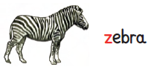 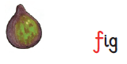

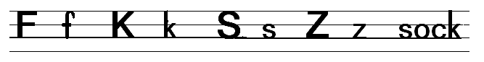ـ.

ــــــــــــــــــــــــــــــــــــــــــــــــــــــــــــــــــــــــــــــــــــــــــــــــــــــــــــــــــــــــــــــــــــــــــــــــــــــــــــــــــــــــــــــــــــــــــــــــــــــــــــــــــــــــــــــــــــــــــــــــــــــــــــــــــــــــــــــــــــــــــــــــــــــــــــــــــــــــــــــــــــــــــــــــــــــــــــــــــــــــــــــــــــــــــــــــــــــــــــــــــــــــــــــــــــــــــــــــــــــــــــــــــــــــــــــــــــــــــــــــــــــــــــــــــــــــــــــــــــــــــــــــــــــــــــــــــــــــــــــــــــــــــــــــــــــــــــــــــــــــــــــــــــــــــــــــــــــــــــــــــــــــــــــــــــــــــــ.

ــــــــــــــــــــــــــــــــــــــــــــــــــــــــــــــــــــــــــــــــــــــــــــــــــــــــــــــــــــــــــــــــــــــــــــــــــــــــــــــــــــــــــــــــــــــــــــــــــــــــــــــــــــــــــــــــــــــــــــــــــــــــــــــــــــــــــــــــــــــــــــــــــــــــــــــــــــــــــــــــــــــــــــــــــــــــــــــــــــــــــــــــــــــــــــــــــــــــــــــــــــــــــــــــــــــــــــــــــــــــــــــــــــــــــــــــــــــــــــــــــــــــــــــــــــــــــــــــــــــــــــــــــــــــــــــــــــــــــــــــــــــــــــــــــــــــــــــــــــــــــــــــــــــــــــــــــــــــــــــــــــــــــــــــــــــــــــ.

ــــــــــــــــــــــــــــــــــــــــــــــــــــــــــــــــــــــــــــــــــــــــــــــــــــــــــــــــــــــــــــــــــــــــــــــــــــــــــــــــــــــــــــــــــــــــــــــــــــــــــــــــــــــــــــــــــــــــــــــــــــــــــــــــــــــــــــــــــــــــــــــــــــــــــــــــــــــــــــــــــــــــــــــــــــــــــــــــــــــــــــــــــــــــــــــــــــــــــــــــــــــــــــــــــــــــــــــــــــــــــــــــــــــــــــــــــــــــــــــــــــــــــــــــــــــــــــــــــــــــــــــــــــــــــــــــــــــــــــــــــــــــــــــــــــــــــــــــــــــــــــــــــــــــــــــــــــــــــــــــــــــــــــــــــــــــــــ.

ــــــــــــــــــــــــــــــــــــــــــــــــــــــــــــــــــــــــــــــــــــــــــــــــــــــــــــــــــــــــــــــــــــــــــــــــــــــــــــــــــــــــــــــــــــــــــــــــــــــــــــــــــــــــــــــــــــــــــــــــــــــــــــــــــــــــــــــــــــــــــــــــــــــــــــــــــــــــــــــــــــــــــــــــــــــــــــــــــــــــــــــــــــــــــــــــــــــــــــــــــــــــــــــــــــــــــــــــــــــــــــــــــــــــــــــــــــــــــــــــــــــــــــــــــــــــــــــــــــــــــــــــــــــــــــــــــــــــــــــــــــــــــــــــــــــــــــــــــــــــــــــــــــــــــــــــــــــــــــــــــــــــــــــــــــــــــــ.

ــــــــــــــــــــــــــــــــــــــــــــــــــــــــــــــــــــــــــــــــــــــــــــــــــــــــــــــــــــــــــــــــــــــــــــــــــــــــــــــــــــــــــــــــــــــــــــــــــــــــــــــــــــــــــــــــــــــــــــــــــــــــــــــــــــــــــــــــــــــــــــــــــــــــــــــــــــــــــــــــــــــــــــــــــــــــــــــــــــــــــــــــــــــــــــــــــــــــــــــــــــــــــــــــــــــــــــــــــــــــــــــــــــــــــــــــــــــــــــــــــــــــــــــــــــــــــــــــــــــــــــــــــــــــــــــــــــــــــــــــــــــــــــــــــــــــــــــــــــــــــــــــــــــــــــــــــــــــــــــــــــــــــــــــــــــــــــ.

ــــــــــــــــــــــــــــــــــــــــــــــــــــــــــــــــــــــــــــــــــــــــــــــــــــــــــــــــــــــــــــــــــــــــــــــــــــــــــــــــــــــــــــــــــــــــــــــــــــــــــــــــــــــــــــــــــــــــــــــــــــــــــــــــــــــــــــــــــــــــــــــــــــــــــــــــــــــــــــــــــــــــــــــــــــــــــــــــــــــــــــــــــــــــــــــــــــــــــــــــــــــــــــــــــــــــــــــــــــــــــــــــــــــــــــــــــــــــــــــــــــــــــــــــــــــــــــــــــــــــــــــــــــــــــــــــــــــــــــــــــــــــــــــــــــــــــــــــــــــــــــــــــــــــــــــــــــــــــــــــــــــــــــــــــــــــــــ

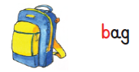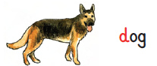

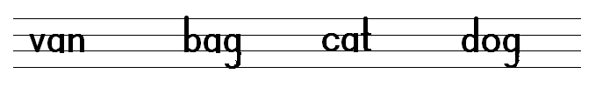

ــــــــــــــــــــــــــــــــــــــــــــــــــــــــــــــــــــــــــــــــــــــــــــــــــــــــــــــــــــــــــــــــــــــــــــــــــــــــــــــــــــــــــــــــــــــــــــــــــــــــــــــــــــــــــــــــــــــــــــــــــــــــــــــــــــــــــــــــــــــــــــــــــــــــــــــــــــــــــــــــــــــــــــــــــــــــــــــــــــــــــــــــــــــــــــــــــــــــــــــــــــــــــــــــــــــــــــــــــــــــــــــــــــــــــــــــــــــــــــــــــــــــــــــــــــــــــــــــــــــــــــــــــــــــــــــــــــــــــــــــــــــــــــــــــــــــــــــــــــــــــــــــــــــــــــــــــــــــــــــــــــــــــــــــــــــــــــ.

ــــــــــــــــــــــــــــــــــــــــــــــــــــــــــــــــــــــــــــــــــــــــــــــــــــــــــــــــــــــــــــــــــــــــــــــــــــــــــــــــــــــــــــــــــــــــــــــــــــــــــــــــــــــــــــــــــــــــــــــــــــــــــــــــــــــــــــــــــــــــــــــــــــــــــــــــــــــــــــــــــــــــــــــــــــــــــــــــــــــــــــــــــــــــــــــــــــــــــــــــــــــــــــــــــــــــــــــــــــــــــــــــــــــــــــــــــــــــــــــــــــــــــــــــــــــــــــــــــــــــــــــــــــــــــــــــــــــــــــــــــــــــــــــــــــــــــــــــــــــــــــــــــــــــــــــــــــــــــــــــــــــــــــــــــــــــــــ.

ــــــــــــــــــــــــــــــــــــــــــــــــــــــــــــــــــــــــــــــــــــــــــــــــــــــــــــــــــــــــــــــــــــــــــــــــــــــــــــــــــــــــــــــــــــــــــــــــــــــــــــــــــــــــــــــــــــــــــــــــــــــــــــــــــــــــــــــــــــــــــــــــــــــــــــــــــــــــــــــــــــــــــــــــــــــــــــــــــــــــــــــــــــــــــــــــــــــــــــــــــــــــــــــــــــــــــــــــــــــــــــــــــــــــــــــــــــــــــــــــــــــــــــــــــــــــــــــــــــــــــــــــــــــــــــــــــــــــــــــــــــــــــــــــــــــــــــــــــــــــــــــــــــــــــــــــــــــــــــــــــــــــــــــــــــــــــــ.

ــــــــــــــــــــــــــــــــــــــــــــــــــــــــــــــــــــــــــــــــــــــــــــــــــــــــــــــــــــــــــــــــــــــــــــــــــــــــــــــــــــــــــــــــــــــــــــــــــــــــــــــــــــــــــــــــــــــــــــــــــــــــــــــــــــــــــــــــــــــــــــــــــــــــــــــــــــــــــــــــــــــــــــــــــــــــــــــــــــــــــــــــــــــــــــــــــــــــــــــــــــــــــــــــــــــــــــــــــــــــــــــــــــــــــــــــــــــــــــــــــــــــــــــــــــــــــــــــــــــــــــــــــــــــــــــــــــــــــــــــــــــــــــــــــــــــــــــــــــــــــــــــــــــــــــــــــــــــــــــــــــــــــــــــــــــــــــ.

ــــــــــــــــــــــــــــــــــــــــــــــــــــــــــــــــــــــــــــــــــــــــــــــــــــــــــــــــــــــــــــــــــــــــــــــــــــــــــــــــــــــــــــــــــــــــــــــــــــــــــــــــــــــــــــــــــــــــــــــــــــــــــــــــــــــــــــــــــــــــــــــــــــــــــــــــــــــــــــــــــــــــــــــــــــــــــــــــــــــــــــــــــــــــــــــــــــــــــــــــــــــــــــــــــــــــــــــــــــــــــــــــــــــــــــــــــــــــــــــــــــــــــــــــــــــــــــــــــــــــــــــــــــــــــــــــــــــــــــــــــــــــــــــــــــــــــــــــــــــــــــــــــــــــــــــــــــــــــــــــــــــــــــــــــــــــــــ

ــــــــــــــــــــــــــــــــــــــــــــــــــــــــــــــــــــــــــــــــــــــــــــــــــــــــــــــــــــــــــــــــــــــــــــــــــــــــــــــــــــــــــــــــــــــــــــــــــــــــــــــــــــــــــــــــــــــــــــــــــــــــــــــــــــــــــــــــــــــــــــــــــــــــــــــــــــــــــــــــــــــــــــــــــــــــــــــــــــــــــــــــــــــــــــــــــــــــــــــــــــــــــــــــــــــــــــــــــــــــــــــــــــــــــــــــــــــــــــــــــــــــــــــــــــــــــــــــــــــــــــــــــــــــــــــــــــــــــــــــــــــــــــــــــــــــــــــــــــــــــــــــــــــــــــــــــــــــــــــــــــــــــــــــــــــــــــ

[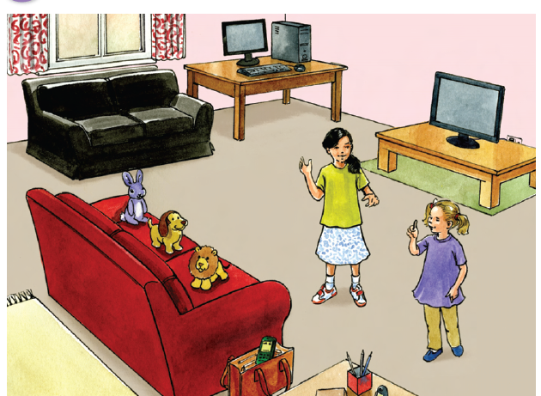](https://www.wepal.net/library/?app=content.list&level=2&semester=1&subject=5&type=2&submit=submit)



